## 填写新订单界面

* + 1. 导航设计

针对快递员填写新订单的任务，可以设计下列独立界面或组件

此部分内容结构如下：

填写订单信息：一个独立组件

清空：清空所填内容，一个独立按钮组件

清空失败提示：一个独立组件

保存草稿：临时保存现在所填的内容，一个独立按钮组件

保存成功提示：一个独立组件

保存失败提示：一个独立组件

信息错误提示：当填写的新订单内容经检测有误时予以提醒，一个独立组件

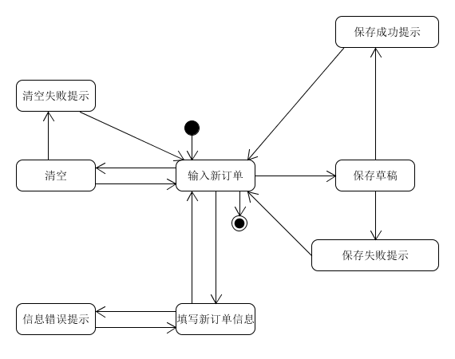

* + 1. 界面设计与原型化

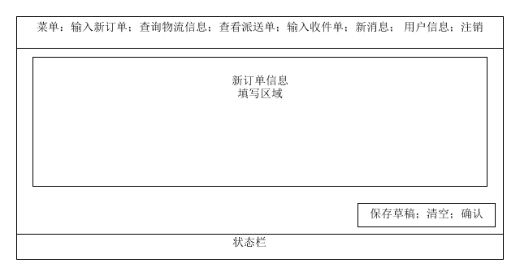

快递员输入新订单界面设计

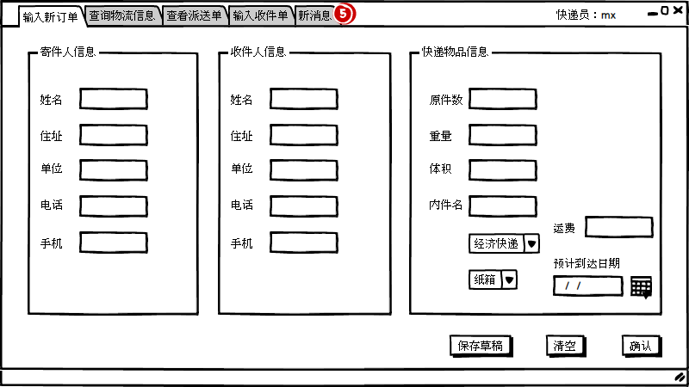

快递员输入新订单原型化主页面